Дата:18.10.2021 г.
Преподаватель: Тюлин С.О.
Группа: 2ТМ
Дисциплина: ОП.01 Инженерная графика
Пара: 4-я
Тема: 1.10 Проецирование геометрических тел и точек, расположенных на них: практическое занятие «Проецирование геометрических тел»
Цель занятия образовательная: научить студентов выполнять проецирование геометрических тел и точек, расположенных на них
Цель занятия воспитательная: вызвать интерес у студентов к использованию в дальнейшем при изучении дисциплины методов проецирования геометрических тел; развивать у них интерес к выбранной специальности, дисциплинированность, ответственность за выполняемую работу
Цель занятия развивающая: развитие аналитического и логического мышления студентов

Изображения предметов на чертежах выполняют методом прямоугольного (ортогонального) проецирования. При этом изображаемый предмет располагают между глазом наблюдателя и плоскостью проекций, через все точки предмета проводят проецирующие лучи под прямым углом к плоскости проекций и получают прямоугольную (ортогональную) проекцию на плоскости.
Наиболее полное представление о предмете дает проецирование на три взаимно перпендикулярные плоскости проекций.
За основу построений в предстоящей графической работе будут предложены гранные тела к которым относятся призмы и пирамиды (рис.1).

а б
Рисунок 1 – Гранные тела: а – призма пятигранная; б – пирамида трёхгранная

У этих геометрических тел имеются соответствующие элементы, которые приведены на рис.2

а б
Рисунок 2 – Элементы геометрических тел: а - призма шестигранная; б -пирамида трёхгранная

Для выполнения задания будут предложены две проекции подобных геометрических тел (рис.3) с соответствующими размерами и расположенными на них точками. Необходимо сделать следующее:
- начертить два заданных вида геометрического тела с
расположенными на них двумя точками;
- начертить третий отсутствующий вид (профильную проекцию) геометрического тела и изобразить на нем проекции заданных точек;
- нанести размеры и заполнить основную надпись.

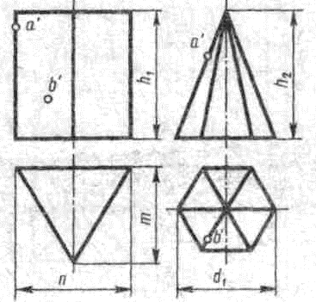
а б
Рисунок 3 – Примеры заданий для построения третьей проекции тела и точек, расположенных на нём
Для выполнения построений согласно полученного задания варианта на первом этапе необходимо построить в тонких линиях систему координат ХОYZ (рис.4), подобную при рассмотрении материалов прошедших занятий.

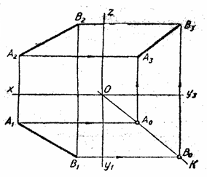

Рисунок 4 – Комплексный чертеж отрезка с использованием постоянной прямой чертежа

То есть на формате (приблизительно в центральной его части) проводятся две взаимно перпендикулярные линии ХY₃ и ZY₁. Затем из точки их пересечения «О» проводится прямая ОК под углом 45⁰, которая является биссектрисой угла Y₁ОY₃. Эта линия в инженерной графике называется постоянной прямой чертежа. Как видно из рис.3 заданы две проекции геометрических тел, а именно горизонтальная и фронтальная проекции. Поэтому на втором этапе выполняем построение в тонких линиях заданные проекции тел. В случае, если требуется построить призму или пирамиду в основании которых лежит шестиугольник, то вначале обязательно выстраивается горизонтальная проекция. Для построения шестигранника проводится окружность диаметром d₁ (рис. 3, б) с осевыми линиями. Затем необходимо её разделить на шесть частей (рис.5).

а б
Рисунок 5 – Примеры деления окружности на 6 равных частей при помощи циркуля
После этого вычерчиваем шестиугольник в зависимости от его расположения в основании (по заданию варианта) – большим размером по вертикали (рис.5, а) или по горизонтали (рис.5, б). Далее проводится осевая вертикальная линия (штрихпунктирная) вверх на фронтальную плоскость. После этого выстраивается фронтальная проекция тела. Затем линиями связи соединяем горизонтальную проекцию тела с постоянной прямой чертежа, а после приподымаем эти линии вверх до высоты геометрического тела фронтальной проекции. Проводим линии связи от фронтальной проекции до профильной плоскости и на их соединении получается профильная проекция геометрического тела. Таким же образом выполняются построения заданных проекций точек на теле (рис.6).

Рисунок 6 – Построение проекции шестигранной призмы и заданных на её поверхностях точек

При построении проекций точек необходимо учитывать, что они в задании могут быть видимыми, то есть лежат на видимой части проекции тела или невидимые. Если точка невидима, то есть находится за геометрическим телом, то её проекция обозначается в скобках.
На образце выполнения задания (рис.7) в качестве примера показано выполнение проекций шестигранной пирамидыи построение заданных на их поверхностях точек.

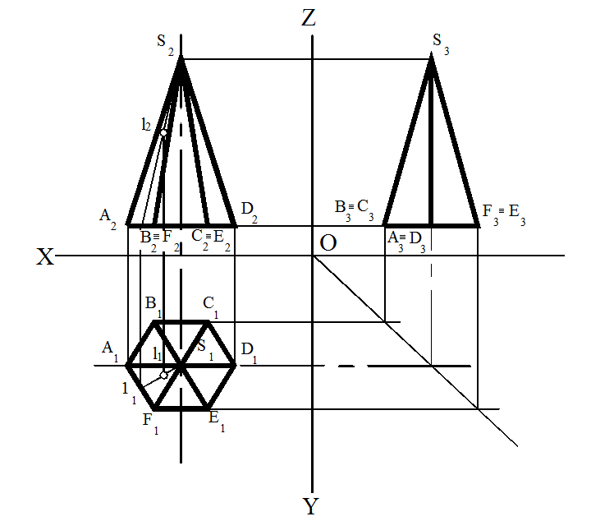

Рисунок 7 – Выполнение проекций шестигранной пирамиды и построение заданных на её поверхностях точек

Вопросы для самоконтроля:

- Каким методом проецирования выполняется изображения предметов на чертежах?
- Какое количество плоскостей проекций даёт полное представление о предмете?
- Как называются эти плоскости проекций?
- Уметь показывать расположение этих плоскостей на чертеже.
- Какие имеются элементы у призмы?
- Какие имеются элементы у пирамиды?
- С чего необходимо начинать чертёж при выполнении проецирования геометрического тела?
- Если в основании призмы или пирамидыимеется шестиугольник, с какой проекции начинается построение и что для этого необходимо выполнить?

Примечание: вопросы самоконтроля проработать устно для дальнейшей защиты графической работы № 3 «Проецирование геометрических тел и точек, расположенных на них».

Домашнее задание: подготовить формат А4 на белой бумаге с основной надписью (в тонких линиях) для графической работы № 3.

